Verkeersbesluit uitbreiding parkeerschijfzone Sint Josephlaan | 

Zaaknummer: Z20-044698
Burgemeester en wethouders van Amstelveen besluiten om de parkeerschijfzone aan de westkant van de Sint Josephlaan in noordelijke richting uit te breiden met vier plaatsen. De maximale parkeerduur is 1 uur. De tijden gelden van maandag tot en met vrijdag van 08.00 uur tot 17.00 uur. Dit gebeurt door het verplaatsen van bord E10 van bijlage 1 van het Reglement verkeersregels en verkeerstekens 1990 (RVV 1990) met opschrift “max 1h” en onderborden en door het aanbrengen van een blauwe streep als bedoeld in artikel 25, lid 1, van dit Reglement, zoals aangegeven op tekening PAB-PV-2020-86.
Wettelijke grondslag
Het besluit is gebaseerd op:
- de Wegenverkeerswet 1994 (WVW 1994);
- het Reglement verkeersregels en verkeerstekens 1990 (RVV 1990);
- het Besluit administratieve bepalingen inzake het wegverkeer (BABW).
Motivering
Het besluit strekt conform artikel 2 Wegenverkeerswet 1994 tot:
- Het verzekeren van de veiligheid op de weg (lid 1a);
- het beschermen van weggebruikers en passagiers (lid 1b);
- het zoveel mogelijk waarborgen van de vrijheid van het verkeer (lid 1d).

Het besluit wordt als volgt gemotiveerd:
Op de hoek van de Molenweg en de Sint Josephlaan is een medisch centrum gevestigd. Gelijktijdig met de bouw van dit medisch centrum is aan de westkant van de Sint Josephlaan voor het gebouw een parkeerhaven ingericht met haakse parkeerplaatsen. Deze plaatsen zijn voor de parkeernorm toegerekend aan het medisch centrum en de apotheek op de hoek en bedoeld voor bezoekers van dat centrum en de apotheek. Er zijn in de parkeerhaven twee algemene parkeerplaatsen. Daarnaast zijn er vier plaatsen als parkeerschijfzone aangewezen en gemarkeerd met een blauwe streep. Dit aantal is in de praktijk ontoereikend. Bezoekers vinden de parkeerplaatsen in de blauwe zone vaak bezet. Door de toegenomen parkeerdruk kunnen zij geen gebruik maken van de overige vier parkeerplaatsen, omdat die plaatsen in gebruik zijn bij langparkeerders. Het is gewenst dat ook deze vier plaatsen op werkdagen tijdens openingstijden beschikbaar zijn voor kortparkerende bezoekers. Dit kan worden gerealiseerd door de overige vier parkeerplaatsen in de parkeerhaven aan de parkeerschijfzone toe te voegen en te voorzien van een blauwe streep. De maatregel geldt, evenals voor de huidige zone, alleen van maandag tot en met vrijdag van 08.00 uur tot 17.00 uur. De maximale parkeerduur is 1 uur. Om de beschikbaarheid voor kort parkeren zoveel mogelijk te waarborgen worden er voor de parkeerplaatsen in de parkeerschijfzone geen ontheffingen verleend.
Bevoegd gezag
Verkeersbesluiten worden genomen door burgemeester en wethouders voor zover zij betreffen het verkeer op de wegen, welke niet in beheer zijn bij het Rijk, de provincie of een waterschap (artikel 18, lid 1, onder d, WVW 1994). Het mandaatbesluit van burgemeester en wethouders is van toepassing. Er is ondermandaat verleend aan de juridisch adviseur verkeer van de gemeente.

Het besluit is overeenkomstig artikel 24 van het Besluit administratieve bepalingen inzake het wegverkeer om advies voorgelegd aan de gemandateerde specialist van het team verkeersadvisering namens de korpschef van de regiopolitie Amsterdam-Amstelland.

De genoemde weg ligt binnen de bebouwde kom en is in beheer bij de gemeente Amstelveen.
Tekening
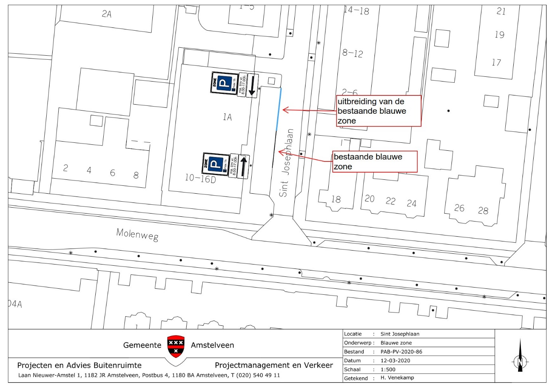

Amstelveen, 24 juni 2020
Burgemeester en wethouders van de gemeente Amstelveen,
namens dezen,
mr. J.C.M. Otten
juridisch adviseur verkeer

Mogelijkheid tot het indienen van een bezwaarschrift
Tegen dit besluit kunnen belanghebbenden binnen zes weken na bekendmaking een bezwaarschrift indienen. Het bezwaarschrift moet worden ondertekend. Het bevat ten minste de naam en het adres van de indiener, de dagtekening, een omschrijving van het besluit waartegen het bezwaar is gericht en de gronden van het bezwaar. Zo mogelijk meldt u uw e-mailadres en het telefoonnummer waarop u overdag te bereiken bent.
Het bezwaarschrift richt u aan het College van burgemeester en wethouders van Amstelveen, t.a.v. Juridische zaken, Postbus 4, 1180 BA Amstelveen.
Digitaal bezwaar maken is ook mogelijk. Dit kan via www.amstelveen.nl/bezwaarschrift. Hiervoor moet u wel over een elektronische handtekening (DigiD) beschikken.

Mogelijkheid tot het aanvragen van een voorlopige voorziening
Als u bezwaar maakt, geldt de beslissing nog wel. Wilt u dat het gemeentelijke besluit tijdens uw bezwaarprocedure tijdelijk wordt opgeschort? Dien dan een verzoek om voorlopige voorziening in bij de voorzieningenrechter van de rechtbank. Als de voorzieningenrechter uw verzoek toekent, is het besluit opgeschort.
Een verzoek dient u in bij de Voorzieningenrechter van de Rechtbank Amsterdam, Postbus 75850, 1070 AW Amsterdam. Aan het verzoek zijn kosten verbonden.

